**상점 시스템**



작성자: 강도희

작성자: 김택훈

작성일: 2015 06 11

Ver.버전: 1.00

# Revision

|  |  |  |  |
| --- | --- | --- | --- |
| 날짜 | 작업내용 | 작업자 | Version |
| 2016.03.28 | 상점 기획 작성 | 강도희 | 1.0 |
| 2016.04.11 | 뽑기 결과창 UI 추가 | 강도희 | 1.1 |
| 2016.05.27 | 결제 상점 보너스 아이템 등록 DB 추가 | 강도희 | 1.2 |
| 2016.05.27 | 월정액 아이템 보상 지급 UI 추가 | 강도희 | 1.3 |
|  |  |  |  |

# 목차

Revision 1

목차 2

1. 개요 6

1.1 의의 6

2. 상점 종류 6

2.1 이벤트 패키지 결제 상점 6

2.2 패키지 상점 6

2.3 뽑기 상점 7

2.4 결제 상점 7

2.5 골드 상점 7

2.6 열쇠 상점 7

3. 판매 방식 8

3.1 제한 없음 8

3.2 구입 횟수 제한 8

3.3 기간 제한 8

4. 이벤트 패키지 상점 9

4.1 개요 9

4.2 상품 구성 9

4.3 구입 재화 9

4.4 구입 횟수 제한 9

4.5 UI 9

**4.5.1** **리스트** 9

**4.5.2** **청약 철회** 10

5. 패키지 상점 12

5.1 상품 구성 12

5.2 구입 재화 12

5.3 구입 횟수 제한 12

5.4 UI 13

**5.4.1** **카테고리** 13

**5.4.2** **리스트** 13

6. 뽑기 상점 15

6.1 상품 구성 15

6.2 뽑기 종류 15

**6.2.1** **일반 뽑기** 15

**6.2.2** **고급 뽑기** 15

**6.2.3** **일반 & 고급 1회 뽑기** 15

**6.2.4** **고급 10+1회 뽑기** 15

**6.2.5** **무료 뽑기** 16

6.3 뽑기 구현 방식 17

**6.3.1** **뽑기 횟수** 17

**6.3.2** **뽑기 등급 그룹** 17

**6.3.3** **뽑기 아이템 그룹** 17

6.4 뽑기권 17

**6.4.1** **뽑기권 특징** 17

6.5 UI 19

**6.5.1** **카테고리** 19

**6.5.2** **리스트** 19

**6.5.3** **고급장비 무료뽑기** 19

**6.5.4** **일반장비 무료뽑기** 19

**6.5.5** **뽑기 결과창 – 1회 뽑기** 21

**6.5.6** **뽑기 결과창 – 10+1회 뽑기** 22

7. 결제 상점 23

7.1 기본 결제 23

7.2 월정액 결제 23

**7.2.1** **월정액 지급 방식** 23

**7.2.2** **보너스 아이템 지급** 23

**7.2.3** **중복 구매** 24

7.3 이벤트 잼 충전 24

7.4 UI 24

**7.4.1** **카테고리** 24

**7.4.2** **리스트** 24

8. 골드 상점 26

8.1 기본 골드 환전 26

8.2 이벤트 골드 환전 26

8.3 UI 26

**8.3.1** **카테고리** 26

**8.3.2** **리스트** 26

9. 열쇠 상점 28

9.1 기본 열쇠 구입 28

9.2 이벤트 열쇠 구입 28

9.3 UI 28

**9.3.1** **카테고리** 28

**9.3.2** **리스트** 28

10. 출석보상 관련 Table 30

10.1 관련 Data Table List 30

10.2 Shop_EventPackage Access Code 정리 31

10.3 Shop_Package Access Code 정리 31

10.4 Shop_Gacha Access Code 정리 32

10.5 Shop_GachaGradeGroup Access Code 정리 33

10.6 Shop_GachaItemGroup Access Code 정리 33

10.7 Shop_ZemCharge Access Code 정리 33

10.8 Shop_GoldExchange Access Code 정리 34

10.9 Shop_TicketBuy Access Code 정리 35

# 개요

## 의의

각종 보상 외에 게임을 하기 위한 필요 아이템을 구매할 수 있는 장소로 유저 결제를 적극적으로 유도하기 위해 상품 구성부터 상품 노출 방식까지 고려하여 상점을 구성한다. 또한 각종 보상으로 지급될 수 있는 뽑기권을 뽑기 DB에 함께 설정한다.

# 상점 종류

## 이벤트 패키지 결제 상점

1. 상점 진입 시 항시 상점보다 먼저 노출되는 팝업 상점이다.
2. 해당 상점에서 판매되는 상품은 다른 상점이나 향후 재판매되지 않는 상품으로 구성한다.
3. 무기, 방어구, 장신구, 룬스톤, 행동력 등 단일 상품 판매 외 상품 여럿을 하나로 묶어(최대 3종) 묶음 상품을 판매하는 상점이다.
4. 이벤트 패키지 상점에서 판매하는 상품은 판매하는 기간이 정해져 있으며, 상품별 구매제한 횟수 등을 설정한다.
5. 상품은 캐시결제로 구입할 수 있다.

## 패키지 상점

1. 무기, 방어구, 장신구, 룬스톤, 행동력 등 단일 상품 판매 외 상품 여럿을 하나로 묶어(최대 3종) 묶음 상품을 판매하는 상점이다.
2. 패키지 상점에서 판매하는 상품은 판매하는 기간이 정해져 있으며, 상품별 구매제한 횟수 등을 설정한다.
3. 상품은 잼 또는 캐시결제로 구입할 수 있다.

## 뽑기 상점

1. 장비, 룬스톤을 등급별 뽑기 방식으로 판매하는 상점이다.
2. 무기, 방어구처럼 착용 클래스 제한이 있는 아이템의 경우 선택한 클래스의 아이템만 당첨되도록 개발한다.
3. 뽑기 상품별로 골드를 사용하여 뽑기를 할 수 있는 상품과 잼을 사용하여 뽑기, 그리고 우정포인트(트로피)로 뽑기를 할 수 있는 상품이 있다.
4. 또한 뽑기 상품별로 사용 재화와 상관없이 1개를 뽑는 상품과 10회 뽑기 시 +1회를 추가로 지급하는 뽑기가 있다.
5. 뽑기 종류별로 골드용 일반 뽑기, 잼용 고급 뽑기로 동일 상품을 등급별로 구분하여 뽑기를 제공한다.
6. 유저 리텐션 장치로 잼으로 뽑기를 할 수 있는 상품 중 하나와 골드로 뽑기를 할 수 있는 상품 중 하나를 무료 뽑기로 제공한다.
7. 잼용 무료 뽑기는 24시간 당 1회, 골드용 무료 뽑기는 1일 5회 제공한다.
8. 뽑기 시 조력자 포션 획득할 수 있도록 추가 보상을 지급한다.

## 결제 상점

1. 잼을 캐시 결제 방식으로 충전하는 상점이다.
2. 결제 상점은 유료 잼 지급과 무료 잼 지급으로 분리하여 지급하고, 사용 시 유료 잼부터 소비시키는 방식을 적용한다.
3. 일반적인 결제는 1회성 결제이지만, 월정액 상품의 경우 구입 당시 잼 지급과 익일부터 1일 단위 최초 접속 시 29회 추가로 잼을 지급한다.

## 골드 상점

1. 골드를 잼으로 환전하는 상점이다.
2. 골드 상점은 환전율에 의한 골드량과 가격이 높은 상품에 대한 보너스 추가 지급 방식으로 판매하지만, 이를 위한 별도의 개발을 하지 않고, 상품 설명과 추가 지급량 표시 등으로 시각적인 표현만 한다.

## 열쇠 상점

1. 열쇠(입장권) 잼과 우정포인트(트로피)로 판매하는 상점이다.
2. 열쇠 상점은 환전율에 의한 열쇠 수량과 가격이 높은 상품에 대한 보너스 추가 지급 방식으로 판매하지만, 이를 위한 별도의 개발을 하지 않고, 상품 설명과 추가 지급량 표시 등으로 시각적인 표현만 한다.

# 판매 방식

## 제한 없음

1. 가장 기본적인 판매 방식으로 구입에 필요한 재화만 보유하고 있다면 횟수나 기간 제한 없이 구입할 수 있는 방식을 말한다.

## 구입 횟수 제한

1. 구입 횟수 제한 상품이란 판매하는 상품의 상품성을 높이기 위해 효율이 높은 상품구성으로 매출을 높이는 데에는 효율적이긴 하지만 컨텐츠 소비속도가 지나치게 빨라지는 문제를 막기 위해 캐릭터별 횟수 제한을 두는 상품을 말한다.
2. 구입 횟수 제한은 이벤트 패키지 상점과 패키지 상점에 주로 적용되며 판매하는 기간을 제한하는 방식과 연동될 수 있다.
3. 단, 동일 상품을 다른 캐릭터로 구입하는 것은 별개로 허용한다.
4. 구입 횟수 제한은 게임 점검 시 초기화될 수 있다.

## 기간 제한

1. 기간 제한 상품은 크리스마스 등 특정 기간에만 한정하여 판매하는 상품 등을 말한다.
2. 기존 상품 구성에는 없던 상품을 묶음 판매하거나 기존 효율보다 높은 보상을 지급하는 상품에 적용한다.
3. 기간 제한 상품은 구입 횟수 제한과 연동될 수 있다.
4. 기간 제한 상품이 서비스 점검 주기와 연동하도록 하여 별도의 기간 설정을 하지 않는다.

# 이벤트 패키지 상점

## 개요

1. UI > 마을 > 상점 진입 시 상점 페이지를 노출하기 전 이벤트 패키지 상품을 팝업으로 항시 표시하고 결제를 유도하는 상품을 말한다.
2. 이벤트 패키지 상품의 구성은 다른 상점에서는 구입할 수 없는 구성으로 해당 페이지에서만 구입할 수 있다.

## 상품 구성

1. 무기 등급별 뽑기권, 방어구 등급별 뽑기권, 장신구 등급별 뽑기권, 룬스톤 등급별 뽑기권, 무기 승급템, 방어구 승급템, 장신구 승급템, 골드, 잼, 행동력 등 게임 내 모든 아이템 2~3개를 묶은 묶음상품으로 구성할 수 있다.
2. 상품 중 잼을 상품으로 지급하는 경우 해당 잼은 유료 잼으로 인정한다.

## 구입 재화

1. 이벤트 패키지 상점은 캐시 결제로만 가능하다.
2. 캐시 결제를 하는 상점으로 상점 DB는 디바이스 타입에 따라 결제가 이뤄질 수 있도록 개발한다.

## 구입 횟수 제한

1. 상품별로 동일 상품을 구입할 수 있는 횟수를 제한할 수 있도록 한다. 단, 다른 캐릭터로 구입하는 것은 별개로 허용한다.
2. 구입 횟수 제한은 게임 점검 시 초기화될 수 있다.

## UI

### **리스트**

1. 아래 상품 구입 횟수 제한과 가격 부분을 제외한 나머지를 한 장의 전체 이미지로 제작하여, 해당 이미지를 DB > Shop_EventPackage > PopupImageCode에 설정한다.
2. 상품 수량은 항시 3종으로 고정하고, 이벤트별 제작되는 이미지의 상품 구입 횟수 제한 표시와 상품 가격 표시 버튼의 위치는 고정적으로 하여 프로그램적으로 처리한다.
3. 상품 구입 횟수 제한 : 구매한 횟수 / DB Shop_EventPackage > LimitedNum에 설정된 값을 표시한다.
4. 상품 가격 : 상품 화폐 아이콘과 가격을 표시한다.( DB > Shop_EventPackage > PriceType & Price)

### **청약 철회**

1. 결제 상품의 경우 청약을 철회 약관을 스트링으로 표시한다.

**<< 이벤트 패키지 상품 샘플 >>**

|  |  |  |  |
| --- | --- | --- | --- |
| 상품명 | 상품구성 | 구입 재화 | 구입 제한 |
| 특급 패키지 Ⅰ | 잼 300개  5성 룬뽑기권 X2 | 캐쉬 33,000원 | 10회 제한 |
| 특급 패키지 Ⅱ | 잼 500개  5성 룬뽑기권 X5 | 캐쉬 55,000원 | 10회 제한 |
| 특급 패키지 Ⅲ | 잼 1,000개  5성 룬뽑기권 X10 | 캐쉬 110,000원 | 10회 제한 |

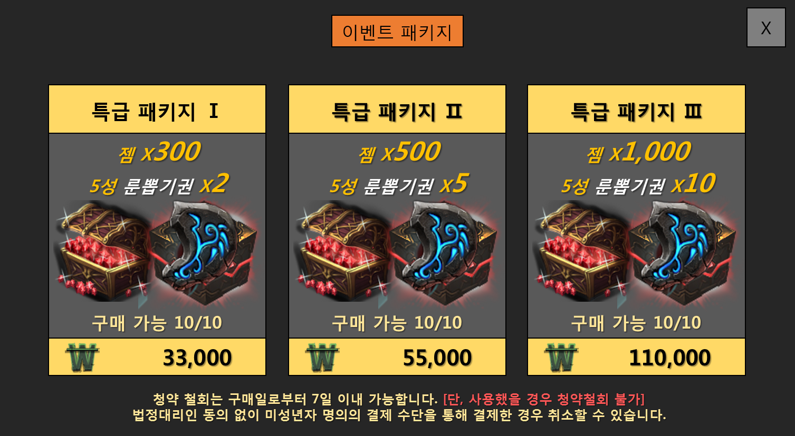

# 패키지 상점

## 상품 구성

1. 무기 등급별 뽑기권, 방어구 등급별 뽑기권, 장신구 등급별 뽑기권, 룬스톤 등급별 뽑기권, 무기 승급템, 방어구 승급템, 장신구 승급템, 골드, 잼, 행동력 등 게임 내 모든 아이템 2~3개를 묶은 묶음상품으로 구성할 수 있다.
2. 상품 중 잼을 상품으로 지급하는 경우 해당 잼은 유료 잼으로 인정한다.

## 구입 재화

1. 일반적으로 캐시 결제와 잼을 기본으로 한다.
2. 또한 필요에 의해 골드, 우정포인트(트로피) 등 다른 재화로도 판매할 수 있도록 개발한다.
3. 캐시 결제를 하는 상점으로 상점 DB는 디바이스 타입에 따라 결제가 이뤄질 수 있도록 개발한다.

## 구입 횟수 제한

1. 상품별로 동일 상품을 구입할 수 있는 횟수를 제한할 수 있도록 한다. 단, 다른 캐릭터로 구입하는 것은 별개로 허용한다.
2. 구입 횟수 제한은 게임 점검 시 초기화될 수 있다.

**<< 패키지 상품 샘플 >>**

|  |  |  |  |
| --- | --- | --- | --- |
| 상품명 | 상품구성 | 구입 재화 | 구입 제한 |
| 최고급 무기 패키지 | 5성 무기 뽑기권 X1 | 보석 300개 | 10회 제한 |
| 특급 룬스톤 패키지 | 6성 룬스톤 뽑기권 X 3 +  옵션 선택제 30개 | 보석 500개 | 5회 제한 |
| 승급 패키지 | 무기 승급아이템 X 10 +  방어구 승급아이템 X10 +  장신구 승급아이템 X10 | 보석 250개 | 10회 제한 |
| 초특급 장비&골드 패키지 | 6성 장비 뽑기권 X 3 +  골드 1,000,000 | 33,000원 | 제한 없음 |
| 조력자 패키지 | 잔인한 오커 조각 80개 +  경험치 포션 100개 | 11,000원 | 5회 제한 |
| 레벨업 패키지 | 입장권 300개 +  즉시완료권 100개 | 보석 50개 | 제한 없음 |

## UI

### **카테고리**

1. 패키지 / 장비 / 잼 / 골드 / 열쇠로 구성한다.

### **리스트**

1. 상품명 : 상품의 명칭을 스트링으로 표시한다.(DB > Shop_Package > NameTextKey)
2. 상품 섬네일 : 상품의 아이콘을 이미지로 표시한다.(DB > Shop_Package > IconImageCode)
3. 상품 설명 : 상품 섬네일에 포함하여 표시한다.
4. 상품 구입 횟수 제한 : 구매한 횟수 / DB > Shop_Package > LimitedNum에 설정된 값을 표시한다.
5. 상품 가격 : 상품 화폐 아이콘과 가격을 표시한다.( DB > Shop_Package > PriceType & Price)

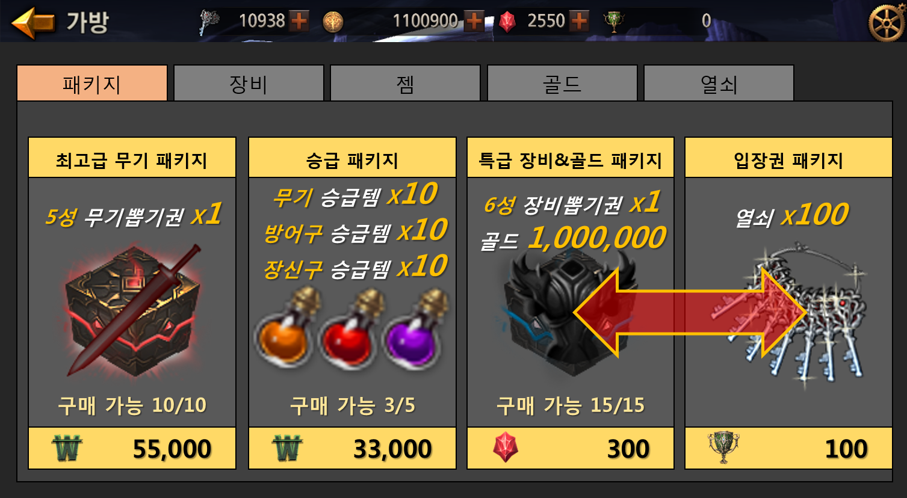

# 뽑기 상점

## 상품 구성

1. 뽑기 상점 상품으로는 장비(무기, 방어구, 장신구) 뽑기와 룬스톤 뽑기로 구분된다.
2. 고급 뽑기에서는 4~5성 [NOX] 무기/방어구/장신구 아이템을 뽑을 수 있다.

## 뽑기 종류

### **일반 뽑기**

1. 골드를 재화로 사용하는 뽑기이다.
2. 일반 뽑기는 1회 뽑기만 제공된다.

### **고급 뽑기**

1. 잼을 재화로 사용하는 뽑기이다.
2. 고급 뽑기는 1회 뽑기와 10+1회 뽑기로 구분하여 제공된다.

### **일반 & 고급 1회 뽑기**

1. 상품을 1개 뽑는 방식이다.

### **고급 10+1회 뽑기**

1. 1회 뽑기를 10회 뽑아 10개 상품을 지급하고, 추가로 설정한 뽑기를 1회 더 뽑아 10+1개 상품을 방식이다.
2. 10+1 뽑기는 +1개를 지급하는 상품의 등급을 보장하는 방식으로 1회 뽑기와 차별화한다.

### **무료 뽑기**

#### 일반 장비 무료 뽑기

1. 서버시간 기준 1일 단위마다 총 5회 무료 뽑기를 제공한다.
2. 서버시간 기준 새로운 1일이 시작될 경우 횟수를 초기화하여 다시 5회 무료 뽑기를 제공한다.
3. 무료 뽑기 후 10분간 재뽑기 지연시간을 설정하여 유저 접속시간을 늘리도록 유도한다.
4. 재뽑기 지연시간 중 뽑기 시 유료뽑기는 가능하다.

#### 고급 장비 무료 뽑기

1. 최근 뽑기 시간을 기준으로 24시간 후 1회 무료 뽑기를 제공한다.
2. 무료 뽑기 후 24시간 동안 재뽑기 지연시간을 설정하여 유저 재접속을 유도한다.
3. 재뽑기 지연시간 중 뽑기 시 유료뽑기는 가능하다.

**<< 뽑기 종류 >>**

|  |  |
| --- | --- |
| 장비 | 룬스톤 |
| 일반 장비 1회 뽑기 | 일반 룬스톤 1회 뽑기 |
| 고급 장비 1회 뽑기 | 고급 룬스톤 1회 뽑기 |
| 고급 장비 10+1회 뽑기 | 고급 룬스톤 10+1회 뽑기 |
| 일반 장비 무료 5회 뽑기 |  |
| 고급 장비 무료 1회 뽑기 |  |

## 뽑기 구현 방식

### **뽑기 횟수**

1. 1회 뽑기와 10회를 구분하기 위해 DB > Shop_Gacha > PullCount를 설정한다.
2. PullCount가 1일 경우 GachaGradeGroupCode에 설정된 인덱스를 참조하여 1회 뽑기를 진행한다.
3. PullCount가 10일 경우 GachaGradeGroupCode에 설정된 인덱스를 참조하여 10회 뽑기를 반복 진행하고, 보너스 뽑기를 BonusGachaGradeGroupCode에 설정된 인덱스를 참조하여 1회 뽑기를 추가로 한다.

### **뽑기 등급 그룹**

1. DB > Shop_Gacha > GachaGradeGroupCode 테이블과 연결된 DB > Shop_GachaGradeGroup 테이블에는 각 뽑기별로 설정된 복수의 GachaItemGroupCode를 설정된 확률에 의해 하나를 결정한다.
2. DB > Shop_GachaGradeGroup 테이블은 뽑기 중간 과정으로 뽑기별 아이템 종류와 등급을 결정하기 위한 과정이다.

### **뽑기 아이템 그룹**

1. DB > Shop_GachaGradeGroup 테이블과 연결된 DB > Shop_GachaItemGroup 테이블에는 이전 과정에서 확률에 의해 결정된 GachaItemGroupCode별로 설정된 ItemCode를 설정된 확률에 의해 하나를 최종적으로 결정한다.
2. 단, 무기, 방어구 아이템의 경우 클래스별 착용 제한이 있기 때문에 뽑기를 할 당시 선택한 캐릭터에 따라 당첨되는 아이템이 달라야 한다.
3. DB > Shop_GachaItemGroup 테이블에 각 뽑기별 RequiredClass를 설정하여 뽑기할 당시 캐릭터에 맞는 아이템 중 확률에 의해 결정한다.

## 뽑기권

### **뽑기권 특징**

1. 출석 보상, 업적 보상, 결제 보상 등으로 지급되는 아이템을 말한다.
2. 뽑기권은 뽑기 상점과 동일한 방식을 적용하여 뽑기를 진행한다.

**<< 뽑기권 종류 >>**

|  |  |  |  |
| --- | --- | --- | --- |
| 무기 | 방어구 | 장신구 | 룬스톤 |
| 3성 무기 뽑기권  4성 무기 뽑기권  5성 무기 뽑기권  6성 무기 뽑기권  7성 무기 뽑기권  1~3성 무기 뽑기권  3~4성 무기 뽑기권  3~5성 무기 뽑기권  4~5성 무기 뽑기권  4~7성 무기 뽑기권  5~7성 무기 뽑기권 | 3성 방어구 뽑기권  4성 방어구 뽑기권  5성 방어구 뽑기권  6성 방어구 뽑기권  7성 방어구 뽑기권  1~3성 방어구 뽑기권  3~4성 방어구 뽑기권  3~5성 방어구 뽑기권  4~5성 방어구 뽑기권  4~7성 방어구 뽑기권  5~7성 방어구 뽑기권 | 3성 장신구 뽑기권  4성 장신구 뽑기권  5성 장신구 뽑기권  6성 장신구 뽑기권  7성 장신구 뽑기권  1~3성 장신구 뽑기권  3~4성 장신구 뽑기권  3~5성 장신구 뽑기권  4~5성 장신구 뽑기권  4~7성 장신구 뽑기권  5~7성 장신구 뽑기권 | 3성 룬스톤 뽑기권  4성 룬스톤 뽑기권  5성 룬스톤 뽑기권  6성 룬스톤 뽑기권  7성 룬스톤 뽑기권  1~3성 룬스톤 뽑기권  3~4성 룬스톤 뽑기권  3~5성 룬스톤 뽑기권  4~5성 룬스톤 뽑기권  4~7성 룬스톤 뽑기권  5~7성 룬스톤 뽑기권 |

|  |  |  |  |  |  |  |
| --- | --- | --- | --- | --- | --- | --- |
| 투구 | 갑옷 | 하의 | 장갑 | 신발 | 목걸이 | 반지 |
| 3성 투구 뽑기권  4성 투구 뽑기권  5성 투구 뽑기권  6성 투구 뽑기권  7성 투구 뽑기권  1~3성 투구 뽑기권  3~4성 투구 뽑기권  3~5성 투구 뽑기권  4~5성 투구 뽑기권  4~7성 투구 뽑기권  5~7성 투구 뽑기권 | 3성 갑옷 뽑기권  4성 갑옷 뽑기권  5성 갑옷 뽑기권  6성 갑옷 뽑기권  7성 갑옷 뽑기권  1~3성 갑옷 뽑기권  3~4성 갑옷 뽑기권  3~5성 갑옷 뽑기권  4~5성 갑옷 뽑기권  4~7성 갑옷 뽑기권  5~7성 갑옷 뽑기권 | 3성 하의 뽑기권  4성 하의 뽑기권  5성 하의 뽑기권  6성 하의 뽑기권  7성 하의 뽑기권  1~3성 하의 뽑기권  3~4성 하의 뽑기권  3~5성 하의 뽑기권  4~5성 하의 뽑기권  4~7성 하의 뽑기권  5~7성 하의 뽑기권 | 3성 장갑 뽑기권  4성 장갑 뽑기권  5성 장갑 뽑기권  6성 장갑 뽑기권  7성 장갑 뽑기권  1~3성 장갑 뽑기권  3~4성 장갑 뽑기권  3~5성 장갑 뽑기권  4~5성 장갑 뽑기권  4~7성 장갑 뽑기권  5~7성 장갑 뽑기권 | 3성 부츠 뽑기권  4성 부츠 뽑기권  5성 부츠 뽑기권  6성 부츠 뽑기권  7성 부츠 뽑기권  1~3성 부츠 뽑기권  3~4성 부츠 뽑기권  3~5성 부츠 뽑기권  4~5성 부츠 뽑기권  4~7성 부츠 뽑기권  5~7성 부츠 뽑기권 | 3성 목걸이 뽑기권  4성 목걸이 뽑기권  5성 목걸이 뽑기권  6성 목걸이 뽑기권  7성 목걸이 뽑기권  1~3성 목걸이 뽑기권  3~4성 목걸이 뽑기권  3~5성 목걸이 뽑기권  4~5성 목걸이 뽑기권  4~7성 목걸이 뽑기권  5~7성 목걸이 뽑기권 | 3성 반지 뽑기권  4성 반지 뽑기권  5성 반지 뽑기권  6성 반지 뽑기권  7성 반지 뽑기권  1~3성 반지 뽑기권  3~4성 반지 뽑기권  3~5성 반지 뽑기권  4~5성 반지 뽑기권  4~7성 반지 뽑기권  5~7성 반지 뽑기권 |

## UI

### **카테고리**

1. 패키지 / 장비 / 잼 / 골드 / 열쇠로 구성한다.

### **리스트**

1. 상품명 : 상품의 명칭을 스트링으로 표시한다.(DB > Shop_Gacha > NameTextKey)
2. 상품 섬네일 : 상품의 아이콘을 이미지로 표시한다.(DB > Shop_Gacha > IconImageCode)
3. 상품 설명 : 상품 설명(3~7성 장비 등)을 스트링으로 표시한다.( DB > Shop_Gacha > DescriptionTextCode)
4. 보너스 설명 : 보너스 설명(보너스 5성 확정 등)을 스트링으로 표시한다.( DB > Shop_Gacha > BonusDescTextCode)
5. 상품 가격 : 상품 화폐 아이콘과 가격을 표시한다.( DB > Shop_Gacha > PriceType & Price)

### **고급장비 무료뽑기**

1. 재화 버튼 : 무료뽑기가 가능한 시점에는 재화 버튼 대신 무료뽑기 버튼으로 표시한다.
2. 무료뽑기 횟수 : 24시간 단위 제공되는 무료뽑기 횟수와 뽑기를 하고 남은 수를 표시한다.
3. 남은 시간 : 무료뽑기 후 DB > Shop_Gacha > FreeGachaDelayTime(초)에 설정된 시간을 남은 시간 기준으로 표시한다.(hh:mm:ss) 남은 시간이 0초가 될 경우 시간 표시를 하지 않는다.

### **일반장비 무료뽑기**

1. 재화 버튼 : 무료뽑기가 가능한 시점에는 재화 버튼 대신 무료뽑기 버튼으로 표시한다.
2. 무료뽑기 횟수 : 1일 단위 제공되는 무료뽑기 횟수와 뽑기를 하고 남은 수를 표시한다.
3. 남은 시간 : 무료뽑기 후 DB > Shop_Gacha > FreeGachaDelayTime(초)에 설정된 시간을 남은 시간 기준으로 표시한다.(mm:ss) 남은 시간이 0초가 될 경우 시간 표시를 하지 않는다.

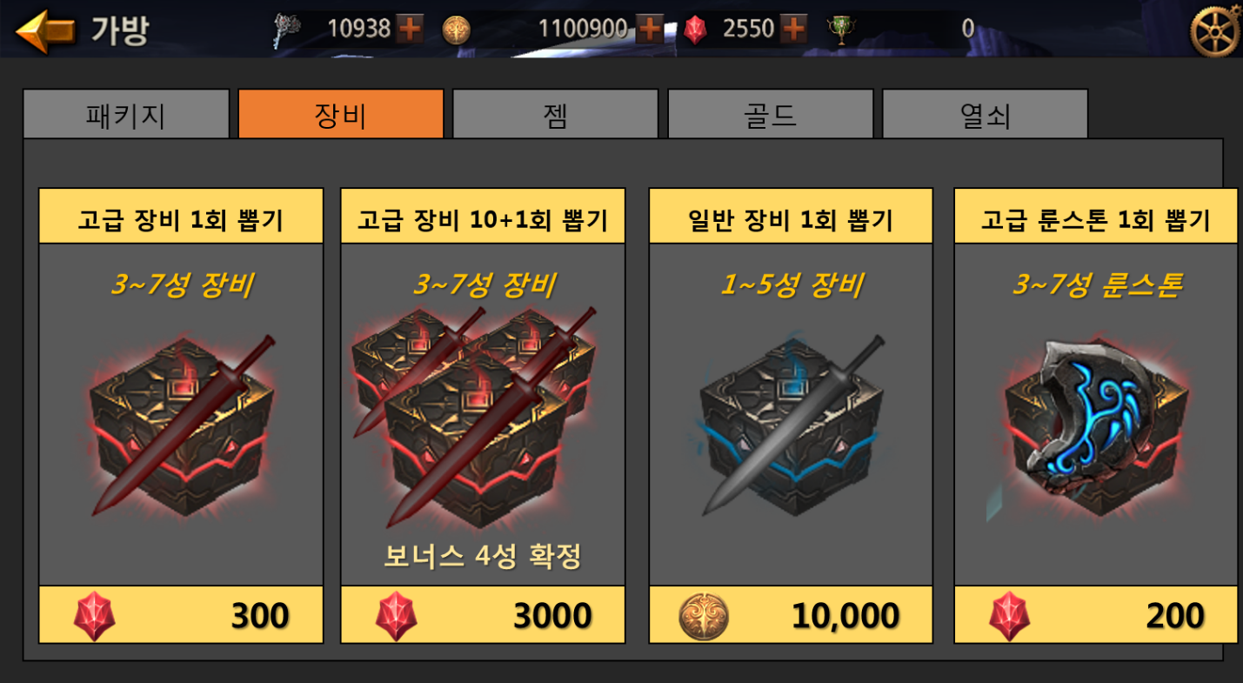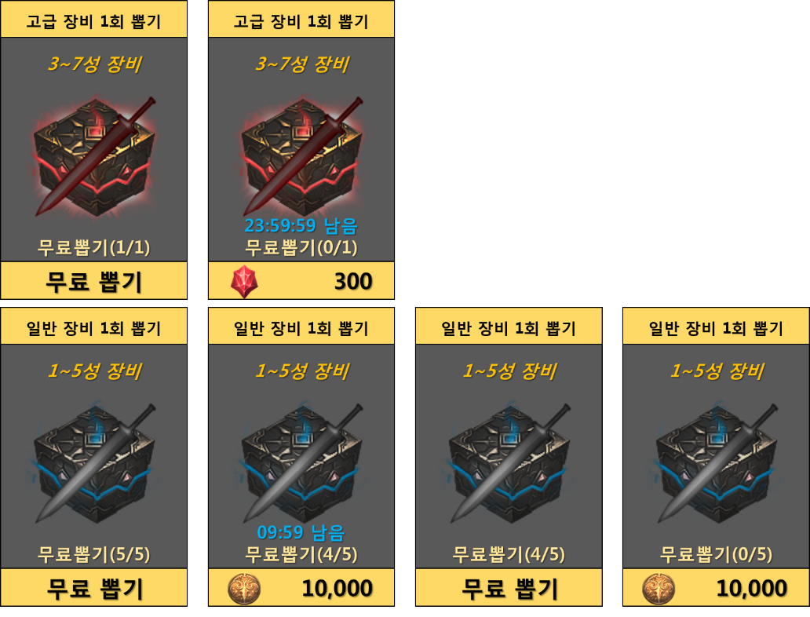

### **뽑기 결과창 – 1회 뽑기**

1. 리스트 구성 : 아이템 섬네일, 등급, 명칭 표시. 아이템 뒤에 후광 글로우 이펙트를 표시한다.
2. 보너스 : 보너스로 지급되는 아이템(조력자 경험치 포션) 섬네일과 수량을 표시한다.
3. 확인 버튼 : 클릭 시 뽑기 상점으로 돌아간다.
4. 한번 더 : 클릭 시 뽑기를 한번 더 바로 진행한다. 한번 더 할인 없음.

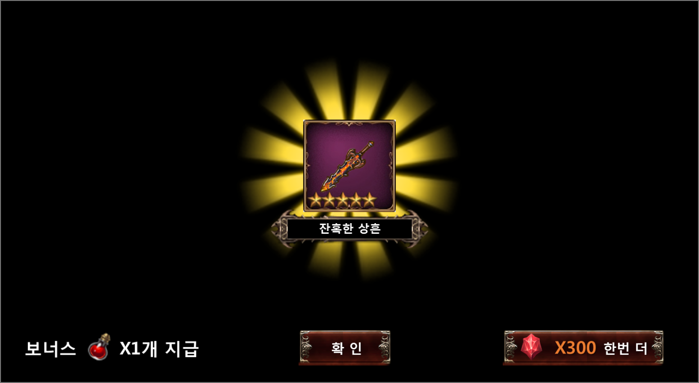

### **뽑기 결과창 – 10+1회 뽑기**

1. 1개 리스트 : DB > Shop_Gacha > BonusGachaGradeGroupCode에서 당첨된 아이템을 화면 중앙에 표시한다.
2. 10개 리스트 : DB > Shop_Gacha > GachaGradeGroupCode에서 당첨된 아이템 10개를 화면 주변부에 표시한다.(표시 순서와 위치 상관없음)
3. 공통 리스트 구성 : 아이템 섬네일, 등급, 명칭 표시. 화면 중앙에 위치한 아이템 뒤에만 후광 글로우 이펙트를 표시한다.
4. 보너스 : 보너스로 지급되는 아이템(조력자 경험치 포션) 섬네일과 수량을 표시한다.
5. 확인 버튼 : 클릭 시 뽑기 상점으로 돌아간다.
6. 한번 더 : 클릭 시 뽑기를 한번 더 바로 진행한다. 한번 더 할인 없음.

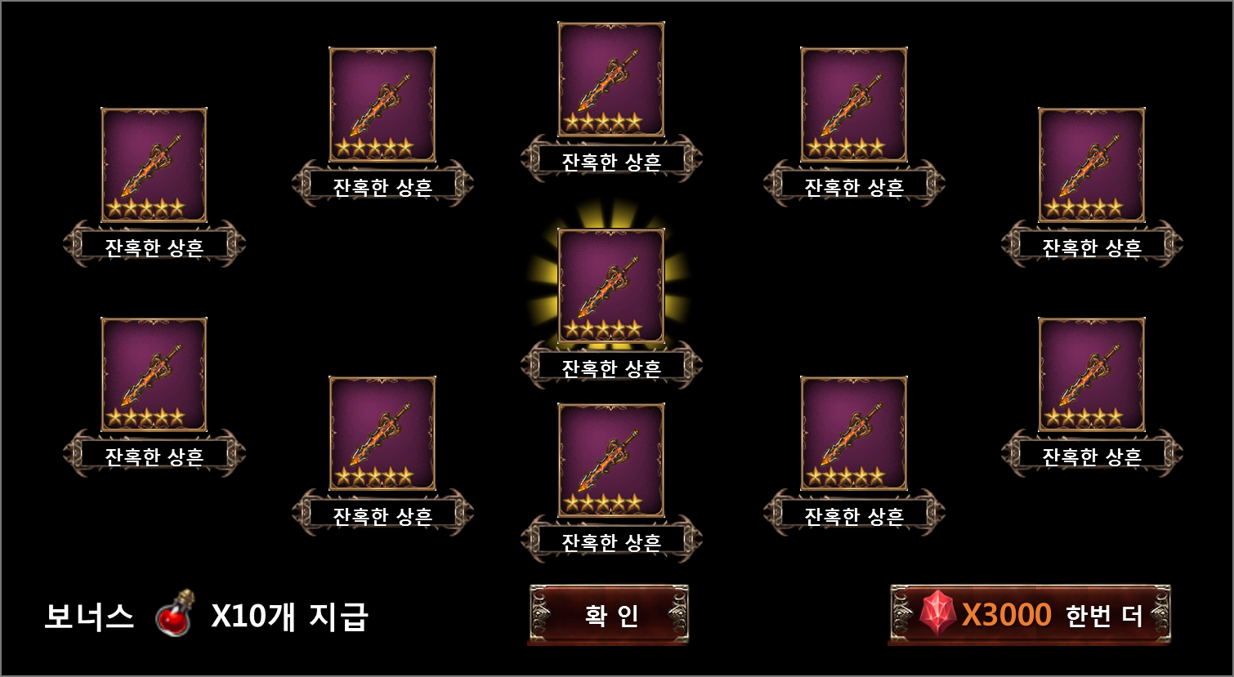

# 결제 상점

## 기본 결제

1. 캐시 결제를 통해 게임 내에서 통용되는 잼을 충전할 수 있다.
2. 결제 시 제공되는 잼은 무료 잼과 유료 잼으로 구분하여 서버에 저장한다.
3. 기본 결제는 횟수 제한 없이 언제든 결제가 가능하다.
4. 유저가 보유한 잼 소비 시 유료 잼을 먼저 소비시키고, 유료 잼이 없거나 모자랄 경우 무료 잼을 소비한 것으로 저장한다.
5. 서비스 종료 등으로 환불 시 무료 잼은 환불에 포함되지 않으며, 유료 잼만을 환불한다.

## 월정액 결제

1. 캐시 결제를 통해 30회에 나눠 잼을 구입하는 방식이다.
2. 월정액 구입 즉시 유료 잼을 지급하고, 익일부터 29일 동안 1일단위로 서버에 접속유무를 판단하여 1일단위 최초 접속 시 유료 잼을 지급한다.
3. 월정액 상품은 30회 지급되는 유료 잼 외에도 구매즉시 추가로 보상되는 무료 잼을 설정하여 즉시 지급한다.

### **월정액 지급 방식**

1. 월정액 상품 결제 시 유료 잼(매일 지급되는 잼)과 무료 잼(구입 당시 최초 1회 지급되는 보너스 잼)을 구분하여 각각 지급한다.
2. 월정액 상품은 1일 단위 최초 접속 시 각종 이벤트 팝업, 출석 팝업 등 표시 후 가장 마지막에 표시한다.
3. 팝업에는 지급된 잼 수량과 남은 횟수를 계산하여 표시한다.
4. 단, 1일 단위로 접속을 한 번도 하지 않을 경우 지급되지 않고 남은 횟수는 줄어든다.

### **보너스 아이템 지급**

1. 월정액 상품 구매욕을 높이기 위해 특정 기간 이벤트성 또는 기본적으로 추가 아이템을 구입 당시 최초 1회만 지급되는 보너스 아이템을 등록할 수 있다.
2. 승급아이템, 무기/방어구/장신구/룬스톤 뽑기권, 균열석 등 주요 아이템을 최대 2종까지 각각 수량을 등록할 수 있다.

### **중복 구매**

1. 월정액 상품은 기본적으로 중복 구매가 불가능한 상품이지만, 잔여 횟수가 7회 이하로 남았을 경우 중복 구매가 가능하다.
2. 중복 구매 시 기존에 남은 잔여 횟수를 더해 잼 등의 상품을 지급한다.

## 이벤트 잼 충전

1. 기본 충전 외 이벤트 패키지 & 패키지 상점에서 이벤트성으로 잼 충전 상품을 판해할 수 있다.
2. 기본 충전 시 지급되는 잼 수량보다 많은 양을 한정적으로 판매하거나, 잼 외에도 추가 아이템을 지급하는 방식으로 상품을 구성하여 판매할 수 있다.
3. 이벤트 잼 충전은 구입횟수나 기간 제한을 설정할 수도 있다.

## UI

### **카테고리**

1. 패키지 / 장비 / 잼 / 골드 / 열쇠로 구성한다.

### **리스트**

1. 상품명 : 상품의 명칭을 스트링으로 표시한다.(DB > Shop_ZemCharge > NameTextKey)
2. 상품 섬네일 : 상품의 아이콘을 이미지로 표시한다.(DB > Shop_ZemCharge > IconImageCode)
3. 보너스 설명 : 보너스 설명(보너스 +10개 등)을 스트링으로 표시한다.( DB > Shop_ZemCharge > BonusDescTextCode)
4. 상품 가격 : 상품 화폐 아이콘과 가격을 표시한다.( DB > Shop_ZemCharge > PriceType & Price)
5. 월정액 잼 추가지급 : 상품의 아이콘 이미지에 포함시켜 표시한다.

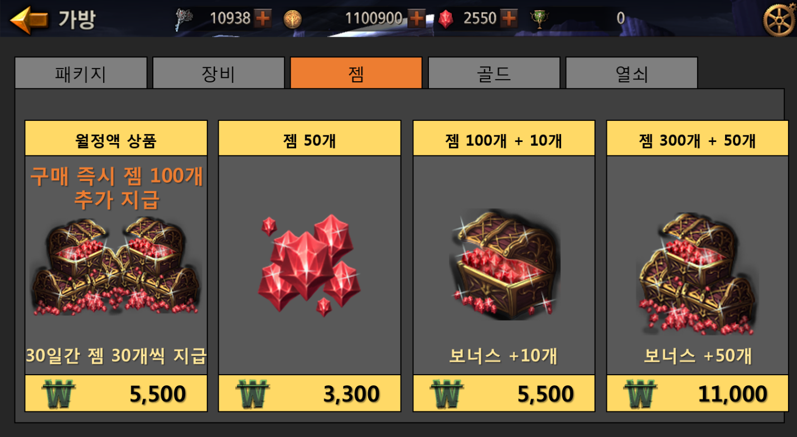

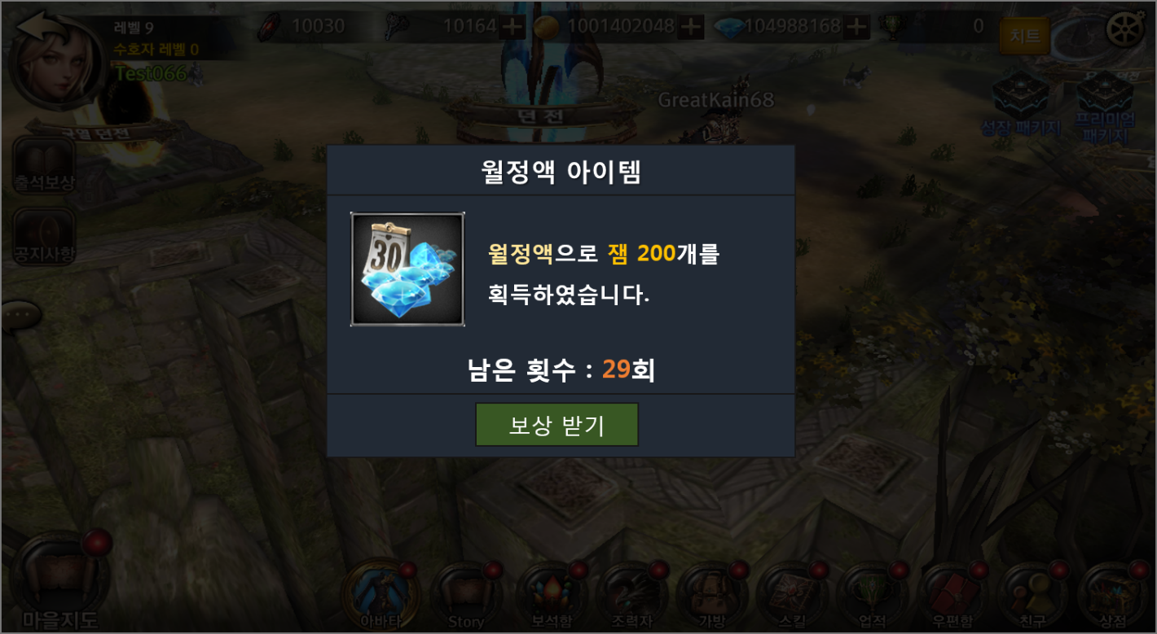

# 골드 상점

## 기본 골드 환전

1. 잼을 사용하여 골드를 환전할 수 있다
2. 골드 환전은 제한 없이 언제든 충전이 가능하다.

## 이벤트 골드 환전

1. 기본 환전 외 이벤트 패키지 & 패키지 상점에서 이벤트성으로 골드 환전 상품을 판해할 수 있다.
2. 기본 환전 시 지급되는 골드 수량보다 많은 양을 한정적으로 판매하거나, 골드 외에도 추가 아이템을 지급하는 방식으로 상품을 구성하여 판매할 수 있다.
3. 이벤트 골드 환전은 구입횟수나 기간 제한을 설정할 수도 있다.

## UI

### **카테고리**

1. 패키지 / 장비 / 잼 / 골드 / 열쇠로 구성한다.

### **리스트**

1. 상품명 : 상품의 명칭을 스트링으로 표시한다.(DB > Shop_GoldExchang > NameTextKey)
2. 상품 섬네일 : 상품의 아이콘을 이미지로 표시한다.(DB > Shop_GoldExchang > IconImageCode)
3. 보너스 설명 : 보너스 설명(보너스 +10,000 등)을 스트링으로 표시한다.( DB > Shop_GoldExchang > BonusDescTextCode)
4. 상품 가격 : 상품 화폐 아이콘과 가격을 표시한다.( DB > Shop_GoldExchang > PriceType & Price)

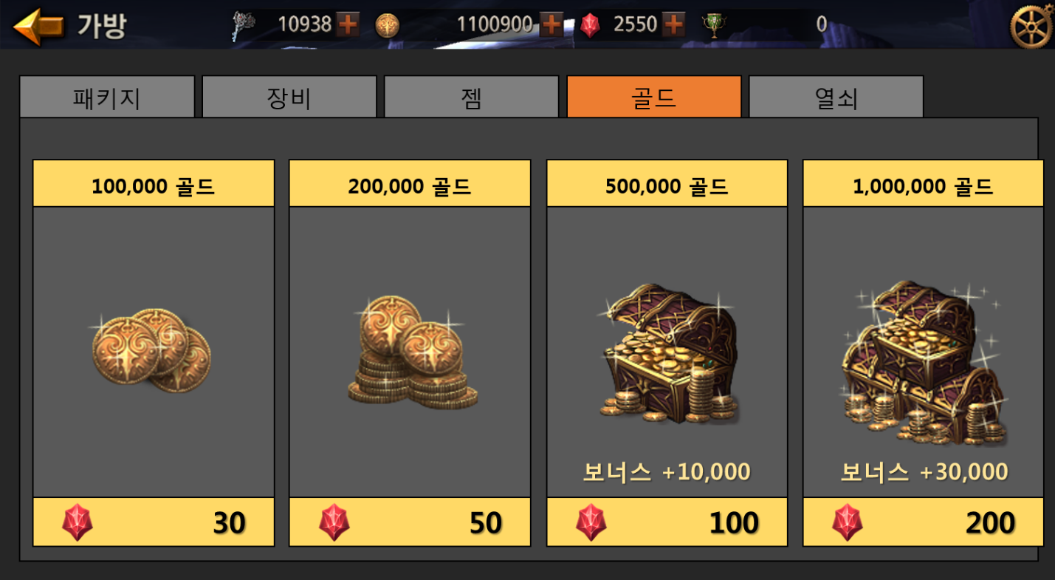

# 열쇠 상점

## 기본 열쇠 구입

1. 잼과 우정포인트(트로피)를 사용하여 열쇠를 구입할 수 있다.
2. 잼용 열쇠 구입 상품과 우정포인트용 구입 상품을 따로 판매한다.
3. 열쇠 구입은 제한 없이 언제든 구입이 가능하다.

## 이벤트 열쇠 구입

1. 기본 구입 외 이벤트 패키지 & 패키지 상점에서 이벤트성으로 열쇠 구입 상품을 판해할 수 있다.
2. 기본 구입 시 지급되는 열쇠 수량보다 많은 양을 한정적으로 판매하거나, 열쇠 외에도 추가 아이템을 지급하는 방식으로 상품을 구성하여 판매할 수 있다.
3. 이벤트 열쇠 구입은 구입횟수나 기간 제한을 설정할 수도 있다.

## UI

### **카테고리**

1. 패키지 / 장비 / 잼 / 골드 / 열쇠로 구성한다.

### **리스트**

1. 상품명 : 상품의 명칭을 스트링으로 표시한다.(DB > Shop_TicketBuy > NameTextKey)
2. 상품 섬네일 : 상품의 아이콘을 이미지로 표시한다.(DB > Shop_TicketBuy > IconImageCode)
3. 보너스 설명 : 보너스 설명(보너스 +10개 등)을 스트링으로 표시한다.( DB > Shop_TicketBuy > BonusDescTextCode)
4. 상품 가격 : 상품 화폐 아이콘과 가격을 표시한다.( DB > Shop_TicketBuy > PriceType & Price)

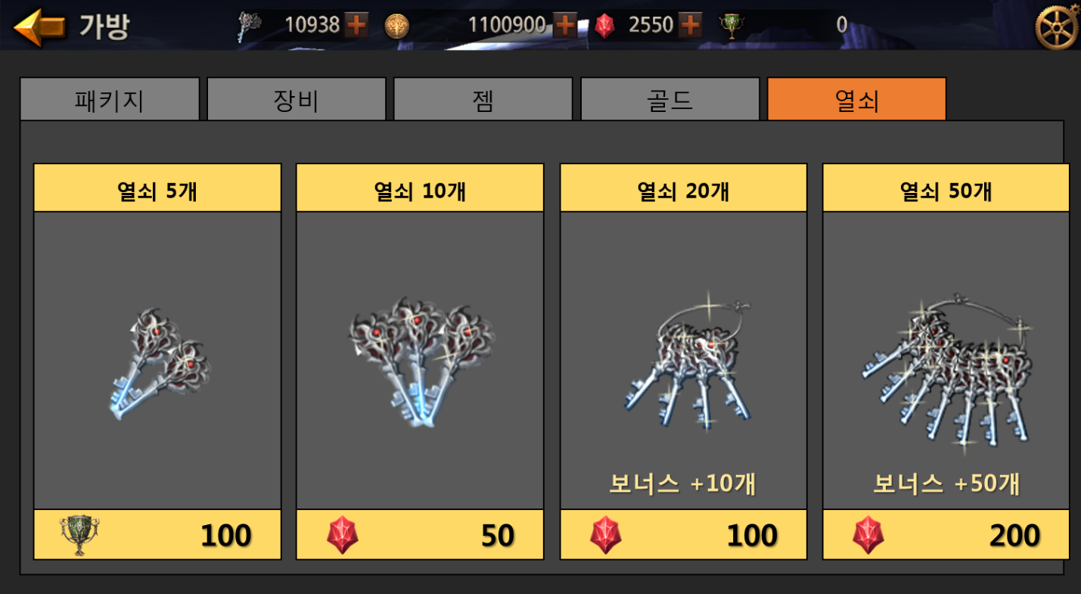

# 출석보상 관련 Table

## 관련 Data Table List

|  |  |  |
| --- | --- | --- |
| Table | Sub sheet | Comment |
| ShopInfo | Shop_EventPackage | 이벤트 패키지 팝업 상품 설정 |
|  | Shop_Package | 패키지 카테고리 상품 설정 |
|  | Shop_Gacha | 뽑기 케테고리 상품 설정 |
|  | Shop_GachaGradeGroup | 뽑기 등급 그룹 설정 |
|  | Shop_GachaItemGroup | 뽑기 아이템 그룹 설정 |
|  | Shop_ZemCharge | 잼 충전 카테고리 상품 설정 |
|  | Shop_GoldExchang | 골드 환전 카테고리 상품 설정 |
|  | Shop_TicketBuy | 열쇠(입장권) 카테고리 상품 설정 |
| TextInfo | TextPrice | 상점 명칭 & 설명 스트링 설정 |
|  | TextGacha | 뽑기 명칭 & 설명 스트링 설정 |

## Shop_EventPackage Access Code 정리

|  |  |
| --- | --- |
| AccessCode | Comments |
| GeneralTypeCode | 상품 인덱스 |
| DType | 디바이스 타입  1 - Android  2 - IOS |
| NameTextKey | 상품 명칭 인덱스  DB > TextShop |
| DescriptionTextCode | 상품 설명 인덱스(사용 안함) |
| PopupImageCode | 팝업 전체 이미지 인덱스 |
| PriceType | 구입화폐 종류 |
| Price | 상품 가격 |
| LimitedNum | 구입 횟수 제한 |
| Product1TypeCode | 상품1 인덱스 |
| Product1Amount | 상품1 수량 |
| Product2TypeCode | 상품2 인덱스 |
| Product2Amount | 상품2 수량 |
| Product3TypeCode | 상품3 인덱스 |
| Product3Amount | 상품3 수량 |

## Shop_Package Access Code 정리

|  |  |
| --- | --- |
| AccessCode | Comments |
| GeneralTypeCode | 상품 인덱스 |
| DType | 디바이스 타입  1 - Android  2 - IOS |
| NameTextKey | 상품 명칭 인덱스  DB > TextShop |
| DescriptionTextCode | 상품 설명 인덱스(사용 안함) |
| IconImageCode | 상품 아이콘 인덱스 |
| PriceType | 구입화폐 종류 |
| Price | 상품 가격 |
| LimitedNum | 구입 횟수 제한 |
| Product1TypeCode | 상품1 인덱스 |
| Product1Amount | 상품1 수량 |
| Product2TypeCode | 상품2 인덱스 |
| Product2Amount | 상품2 수량 |
| Product3TypeCode | 상품3 인덱스 |
| Product3Amount | 상품3 수량 |

## Shop_Gacha Access Code 정리

|  |  |
| --- | --- |
| AccessCode | Comments |
| GeneralTypeCode | 뽑기 인덱스 |
| NameTextKey | 뽑기 명칭 인덱스  DB > TextGacha |
| DescriptionTextCode | 상품 설명 인덱스(사용 안함) |
| BonusDescTextCode | 뽑기 보너스 등급 설명 인덱스  DB > TextGacha |
| IconImageCode | 상품 아이콘 인덱스 |
| PullCount | 뽑기 횟수 |
| PriceType | 뽑기 화폐 종류 |
| Price | 뽑기 가격 |
| GachaGradeGroupCode | 뽑기 그룹 인덱스  DB > Shop_GachaGradeGroup 참조 |
| BonusGachaGradeGroupCode | 보너스 뽑기 그룹 인덱스  DB > Shop_GachaGradeGroup 참조 |
| AddRewardItemCode | 뽑기 보상 조력자 경험치포션 아이템 인덱스 |
| AddRewardItemCount | 뽑기 보상 조력자 경험치포션 아이템 수량 |
| FreeGachaDelayTime | 무료 뽑기 대기 시간(초 |
| FreeGachaMaxCount | 무료 뽑기 가능횟수 |
| IsShopShow | 뽑기상점 표시 여부  1 – 뽑기상점용 뽑기  -1 - 뽑기권 |

## Shop_GachaGradeGroup Access Code 정리

|  |  |
| --- | --- |
| AccessCode | Comments |
| GachaGradeGroupCode | 뽑기 그룹 인덱스 |
| GachaItemGroupCode | 뽑기 아이템 그룹 인덱스  DB > Shop_GachaItemGroup 참조 |
| GroupRate | 뽑기 아이템 그룹 당첨 확률 |

## Shop_GachaItemGroup Access Code 정리

|  |  |
| --- | --- |
| AccessCode | Comments |
| GachaItemGroupCode | 뽑기 아이템 그룹 인덱스 |
| ItemCode | 아이템 인덱스 |
| RequiredClass | 클래스 타입 |
| GroupRate | 아이템 당첨 확률 |

## Shop_ZemCharge Access Code 정리

|  |  |
| --- | --- |
| AccessCode | Comments |
| GeneralTypeCode | 상품 아이템 그룹 인덱스 |
| DType | 디바이스타입  1 - Android  2 - IOS |
| NameTextKey | 상품 명칭 인덱스  DB > TextPrice |
| BonusDescTextCode | 상품 보너스 설명 인덱스  DB > TextPrice |
| IconImageCode | 상품 아이콘 인덱스 |
| PriceType | 구입화폐종류 |
| Price | 상품 가격 |
| ChargeTypeCode | 잼 인덱스 |
| ChargeAmount | 잼 유료 충전량 |
| AddAmount | 잼 무료 충전량  구입 당시 최초 1회 지급량 |
| Bonus 1TypeCode | 보너스 상품1 인덱스  구입 당시 최초 1회 지급량 |
| Bonus1Amount | 보너스 상품1 수량  구입 당시 최초 1회 지급량 |
| Bonus2TypeCode | 보너스 상품2 인덱스  구입 당시 최초 1회 지급량 |
| Bonus2Amount | 보너스 상품2 수량  구입 당시 최초 1회 지급량 |

## Shop_GoldExchange Access Code 정리

|  |  |
| --- | --- |
| AccessCode | Comments |
| GeneralTypeCode | 상품 아이템 그룹 인덱스 |
| NameTextKey | 상품 명칭 인덱스  DB > TextPrice |
| BonusDescTextCode | 상품 보너스 설명 인덱스  DB > TextPrice |
| IconImageCode | 상품 아이콘 인덱스 |
| PriceType | 구입화폐종류 |
| Price | 상품 가격 |
| ExchageTypeCode | 골드 인덱스 |
| ExchageAmount | 환전 골드량 |

## Shop_TicketBuy Access Code 정리

|  |  |
| --- | --- |
| AccessCode | Comments |
| GeneralTypeCode | 상품 아이템 그룹 인덱스 |
| NameTextKey | 상품 명칭 인덱스  DB > TextPrice |
| BonusDescTextCode | 상품 보너스 설명 인덱스  DB > TextPrice |
| IconImageCode | 상품 아이콘 인덱스 |
| PriceType | 구입화폐종류 |
| Price | 상품 가격 |
| BuyTypeCode | 열쇠 인덱스 |
| BuyAmount | 열쇠 구입 수량 |